LP 7 : Énergie électrique

Niveau : Terminale STL (pour les semi-conducteur sinon 1ere suffit

Prérequis :
- Énergie et puissance électrique (1ere STL)
- Tension, intensité, résistances (Collège)
- Courant électrique, circuit électrique, loi des nœuds, loi des mailles, (2nde)
- Conservation de l'énergie (1ere STL)
- Semi-conducteur (TSTL)
- Effet Joule (1ere STL)

Biblio : - Bordas TS
  - Hatier 1eS
  - Nathan 1erSTL / TSTL
  - Hachette 1e STL
  - Hachette 2019 1ère STI2D
  - Nathan TSTL
https://www.rte-france.com/fr/eco2mix/eco2mix-mix-energetique
Intro pédagogique :

On se place en STL, thème vu à deux reprises : 1ère : utilisation et transport, Tale : énergie solaire et conversion. On se place d'un point de vue transverse de la production à l'utilisation.
Aborder un point de vue plus pratique en encrant cette leçon dans l'usage quotidien, créer lien entre physique et les applications de la vie courante.
Notions d'élec abordé juste avant : résistance, puissance, énergie .. et lien avec la consommation fait avec objets du quotidien.
Analyse de la chaine d'énergie : source/production – transport – utilisation

Difficultés : manipulation puissance/énergie ; (passage micro/macro???)
TD : Etude des énergies thermiques et nucléaires (chaine énergétique) et conversion en énergie électrique
TP : chauffage de l'eau par résistance thermique

Introduction
Si je vous parle d’électricité, vous voyez bien de quoi je parle .On l’utilise au quotidien lorsque l’on allume une lampe, ou encore quand on charge notre téléphone portable . Mais d’où vient cette électricité ? Comment est-elle produite et comment est-elle acheminée jusqu’à chez vous ? C’est ce que nous allons voir à travers cette leçon.
Énergie électrique = mouvement d'électron au sein d'un matériau conducteur
schéma chemin de l'électricité
1881 : entrée de l'usage domestique de l’électricité avec la lampe à incandescence de Thomas Edison. Depuis, la situation a beaucoup évolué et la consommation d’énergie électrique mondiale ne cesse d’augmenter.
Utilisation dans l'habitat mais production dans une centrale → transport Slide réseau de distribution

Objectifs :
- Comment on peut produire de l'énergie électrique
- Comprendre la problématique du transport de l’électricité

- Production de l'énergie électrique
A) Sources
https://www.rte-france.com/fr/eco2mix/eco2mix-mix-energetique
Malgré l’existence de phénomènes électrique (électricité statique, foudre), l’énergie électrique n’est pas disponible en l’état dans la nature → énergie finale : énergie consommée par le consommateur au bout de la chaîne énergétique de la production
!= énergie primaire : provient d'une ressource disponible dans la nature (définition sur slide) (exemple Soleil)
Il existe un grand nombre de méthode de production d’électricité → animation : https://www.edumedia-sciences.com/fr/media/437-production-electrique . OG de production (p288 Hatier 1eS)
On peut classer ces sources d'énergie en 2 catégories : (slide, Hachette 2019 1ère STI2D p 18)
Source renouvelable : rapidement disponible et régenerable (soleil, eau, réactifs chimiques…)
Source non renouvelable : si elle ne satisfait pas au moins l’un de ses critères (hydrocarbure = régénerable mais lentement, combustible nucléaire = non regenerable).

Transition : L’étape clé au niveau de la production d’énergie est la conversion de l’énergie initiale en énergie électrique par l’alternateur. Ce qui nous vient à parler de conversion d'énergie

B) Conversion d’énergie
Conversion d'énergie plus ou moins directe selon les sources
Générateur électrique = dipôle électrique qui convertit une forme d’énergie en énergie électrique.
Ex :Utilisation d'un alternateur pour convertir l’énergie mécanique en énergie électrique (centrale hydraulique, éoliennes, dynamo). Utilisation de cellules photovoltaïques pour convertir l’énergie lumineuse en énergie électrique (panneaux solaires).
Conversion d’énergie indissociable de l’idée de rendement : η = Puissance électrique/Puissance apportée.
(rendement uranium = 30 %, rendement pétrole = 82 %).

Application à l’énergie photovoltaïque :
Consommation mondiale d'électricité 10¹⁴ kWh/an ; Energie solaire reçu par la Terre : 10¹⁸kWh/an
Slide
Principe : Rappel matériaux BC/BV Eg
Pour le silicium Eg=1,12eV, 1,79*10⁻¹⁹J (semi conducteur), génération d'un courant par passage dans la bande de conduction.
On a E=hυ=hc/λ →λmin ~1100 nm → Absorption dans l'IR(faible proportion du spectre solaire )
Expérience : mesure de l'éclairement au luxmètre
https://www.youtube.com/watch?v=uGGbeqK_2iE
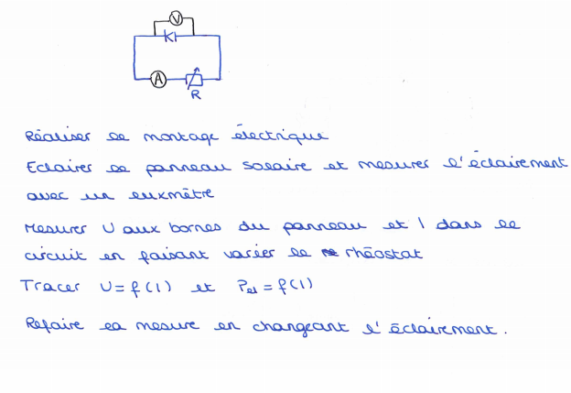
Rendement : puissance électrique de crete/ puissance lumineuse
Calcul rendement et comparaison : Nathan TSTL p14 chiffre

Transition : Maintenant que nous avons vu comment produire l’électricité intéressons nous au moyen de la transporter

- Distribution.
A. Transport par des câbles
L'énergie électrique est transportée sous forme de tension et de courant alternatif de 50Hz (en Europe) → Utilisation de câble conducteur → perte d'énergie
Comment ça se passe au niveau des câbles ?
Exp : influence de la résistance et de l'intensité sur la puissance perdue, schéma.
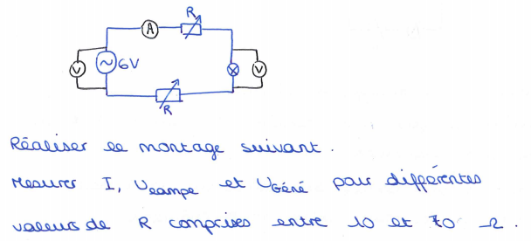
(Nathan 2011 1ère STI2D-STL p 31)
Résitance modélise la résistance interne du câble.
L'énergie de même que la puissance se conserve donc Pfournie = Putile + Pperdue
Pfournie = Pgénérateur = UI
Putile = Plampe = u*i
On trace Plampe =f(Pgénérateur) à différent I → Plampe = Pgénérateur -RI²
Perte par effet Joule
Comment minimiser les pertes ?
Diminuer R : Rfils =L/Sσ → augmente avec L diminue avec S (limité par technique et coût), σ limité par matériaux on utilise cuivre
Solution diminuer I mais on veut garder P → on augmente U

B. Utilisation de ligne haute tension

Très grand nombre de fil en série et donc une résistance importante.
Tableau tension sur les lignes 1ere STL Hachette p227. Plusieurs domaines de tension, slide avec valeurs + slide distribution (passe de 220V à 400kV)
→ il faut changer la valeur de la tension efficace durant le chemin de distribution
→ Transformateur schéma p120 Hachette
Transformateur électrique : constitué d'un circuit magnétique et de 2 bobines, la primaire et la secondaire. Son rôle est de modifier une tension tout en conservant sa forme et sa fréquence. Il fonctionne en courant alternatif.
Rapport de transformation : m= N2/N1=U2/U1
Si N2>N1 → m> 1 donc élevateur de tension
Si N1<N1 → abaisseur de tension
exp qualitative : la lampe brille plus avec les transformateurs
Possible de quantifier en calculant Plampe
Les transformateurs aident à réduire les pertes par effet Joule.

- Utilisations de l'énergie électrique
https://www.pccl.fr/physique_chimie_college_lycee/programme_rentree_2016/l_energie_et_ses_conversions/consommation_gaspillage_energie_electrique_domestique.htm (SUPER BIEN!)
Graph répartition des consommations niveau national puis domestique
→ 40% chauffage + eau chaude
→ Principe du chauffage → Calorimétrie
Exemple de calcul :
Consommation d’énergie électrique domestique en kilowatt-heure (kW.h)
ex. : Calcul de la consommation en kilowatt-heure, puis en Joule, d’un ordinateur portable (P=100W) pendant 2 heures :
100 W * 2 h = 0,1 kW * 2 h = 0,2 kW.h
E = P * t où P en W, t en s, et E en J.
A.N. : E = 100 * 3600 = 3,6 * 10⁵ J
=> Il faut agir de manière responsable et limiter sa consommation d’énergie électrique !

Conclusion
Part de plus en plus importante de l'électricité. Slide récap
Pb de stockage

Elément imposé
Energie solaire
Energie hydraulique (Détaillée dans la leçon de thibault)
Danger de l'électricité
- électrisation VS électrocution : Electrisation : le corps humain étant conducteur, il s’électrise lors du passage de courant électrique dans le corps.. Electrocution : lorsque cette électrisation entraîne la mort, on parle d’électrocution.
- Schéma de l’effet du courant alternatif sur le corps humain selon l’intensité : (Nathan 2011 1ère STI2D-STL p 27)
- choc électrique dépend de l’intensité du courant et de la durée t de son passage
- incendies : dus aux surintensités : les conducteurs s’échauffent et engendrent un incendie => éviter de brancher trop d’appareils électriques sur la même prise, en particulier s’ils sont très énergivores.
Pour palier ce risque et se prémunir au mieux de ses conséquences, l’homme a mis en place deux grands dispositifs :
- Fusibles : protège les appareils des surintensités. Dans la maison, il protège l’installation électrique. Inconvénient : il est à usage unique et ne protège pas les personnes.
docs ; fusibles & disjoncteurs (pour les personnes = différentiel/prise de terre ; et pour les appareils)
- Disjoncteur : dispositif qui interrompt le courant en ouvrant le circuit en cas de surintensité. Avantage : il est réutilisable, contrairement au fusible.
- Disjoncteur différentiel : il détecte toute fuite de courant entre la phase et le neutre (deux bornes présentes sur une prise de courant et reliées à la prise de terre via le disjoncteur) et ouvre le circuit s’il y a surintensité dans un fil.

Utilisation, chauffage de l'eau (EI de Max)
Energie à fournir pour chauffer l’eau du bain ?
Exp : calo : utilisation de l’Eélectrique pour une conversion en énergie thermique (chaleur). Etablir le rendement de conversion de l’Eélectrique en Ethermique
Mesure du t pour une différence de température de T = 5°C (ou 5K)
Générateur délivre une intensité de 2 A. Les résistances dans le calo sont réglées à 4 ohms. Mesure supplémentaire permet de donner Résistance R = 3,6 ohms. La capacité calorifique de l’eau à pression constante est de 4180 J.K-1.kg-1. On considère que la capacité calorifique du calorimètre est négligeable d’après la notice. On va mesurer le temps que met l’eau à chauffer de 5 degrés.
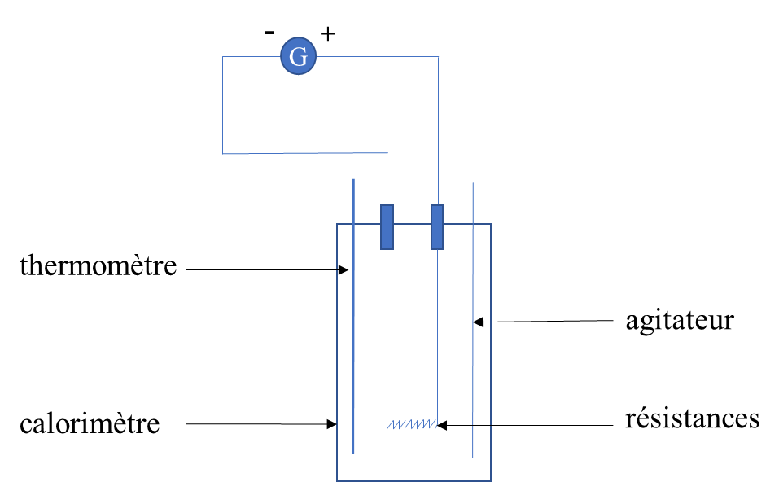
Introduction de 150g d’eau dans le calo, branche le thermocouple pour mesurer la variation de température. (thermo simple ne permet pas de lire la T° une fois plongée). Brancher les fils. Allumer le générateur en même temps que l’on déclenche le chrono. Veiller à agiter délicatement et régulièrement pour homogénéiser la température. 4 mesures de t effectuées la veille. Une nouvelle mesure faite devant vous.
Mesure et Incertitudes :

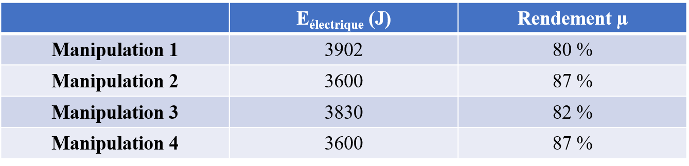
Qelec = ... Qtherm = ... µ(%) = Qelec/Qtherm

Effet Joule est caractérisé par Qélec. D’habitude il est considéré perdu dans l’air ambiant. Ici il est exploité pour chauffer l’eau et obtenir une énergie thermique.
L’effet Joule est parfois recherché, comme par exemple dans les systèmes de chauffage électrique (fer à repasser, fours, sèche-cheveux, grille-pain, fusibles et disjoncteurs...) ; et parfois non désiré, d’où par exemple les systèmes de refroidissement des ordinateurs.

Autre plan possible niveau 1ere nouveu pg
Biblio : - 1ère 2019, Hachette ; 1ère 2019, Hatier

I) Qu'est-ce que l'électricité

A) Les porteurs de charges
→ déf ; ex électron ; charge élémentaire

B) Le courant électrique
→ Définition intensité, exemple chargeur téléphone, AN : nombre de porteurs de charge, convention sens courant

II) Puissance et énergie électrique

A) Définitions
→ Puissance (ex chargeur, grandeur instantanée), énergie électrique (comparaison consommation bouilloire/frigo pendant 1 journée)
→ Rq ; utilisation kW.h : signification, prix (revenir sur appareils électroménagés)

B) Bilan de puissance et rendement
→ Conservation puissance et énergie mais résistance → pertes par effet Joule
→ Bilan de puissance
→ def rendement et ex éolienne

III) Production et transport : le réseau EDF

A) Les sources d'électricité
https://www.rte-france.com/fr/eco2mix/eco2mix-mix-energetique
→ Différentes sources d'énergie pour en avoir tout le temps (on ne sait pas la stocker) (utilisent alternateur)
→ Etude énergie solaire : conso énergétique mondiale = 10^14 kHh/an ; énergie solaire recue par terre = 10^18 mais rendement panneau soleir environ 20%

B) Le transport
→ Il faut minimiser pertes dues à resistance des câbles → ligne haute tension → transformateur chez nous

Rq : - parler des conventions récepteur/générateur
- Etre au point sur transformateur (fonctionnement uniquement avec courant altrenatif), induction
- Faire incertitudes et OdG
- environ 15% population mondiale pas accès à électricité
- Passage alternatif → continu : redresseur (pont de diode) puis condensateur pour lisser et filtrer
- Longueur réseau EDF = 100 000 km
- 220V = tension efficace
- Disjoncteur à max de courant ou différentiel

